Практичская работа № 7

Тема: Расчет параметров буровзрывных работ (БВР) при разработке скальных пород на карьере.
Цель работы: Изучение методики расчета параметров БВР.

- Расчет параметров скважинных зарядов

  - Рекомендуемые диаметры долот для бурения скважин:
в весьма крупноблочных и монолитных породах – 105…200 мм;
в крупноблочных – 105…160 мм;
в средне блочных – 160…220 мм;
в мелкоблочных - 220…300 мм;
Расчетный диаметр скважины зависит от прочностных свойств скальной породы и выбранного долота. Физико-механические свойства массива учитываются с помощью относительного показателя трудности бурения породы.
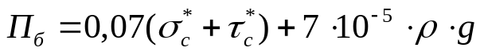= 0,07 (200+150)+7*10⁻⁵*2600*9,8=26,28

где σ_{c}* - предел прочности горной породы на одноосное сжатие, Мпа;
τ_{c}* - предел прочности горной породы на сдвиг, Мпа;
ρ - плотность породы, кг/м³;
g - ускорение свободного падения, м/с.
Тогда расчетный диаметр скважины определяется по формуле:

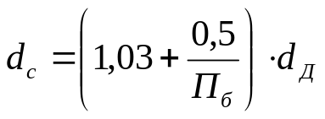= 0,13м;
где d_{Д} - диаметр долота, м.

  - Эталонный расход ВВ определяется из выражения

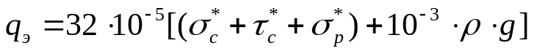= 93 кг/м³;

где σ_{р}* - предел прочности г. п. на одноосное растяжение, Мпа.

  - Проектный удельный расход ВВ

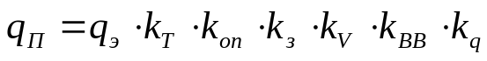=101 кг/м3

  - Вместимость 1 пог. м скважины:

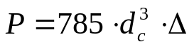=17,2, кг/м;

где Δ - плотность заряжания ВВ, кг/дм³, (Δ = 0,9 кг/дм³).

5.5. Длина перебура скважины

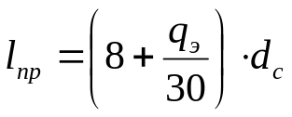=1,44, м.

5.6. Длина забойки скважины

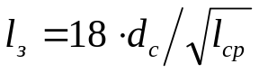=10 м;

где l_{ср} - средний размер структурного породного блока, м.

5.7. Минимально допустимая линия сопротивления по подошве

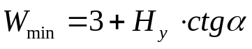=2, м.

5.8. Значения линии сопротивления по подошве из условия разрушения породы, исключающего образование порогов в подошве уступа:

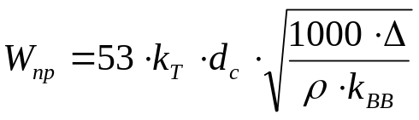=4 м;
где k_{T} - коэф. трещиноватости.

5.9. Значения линии сопротивления по подошве из условия равномерности размещения ВВ в массиве:

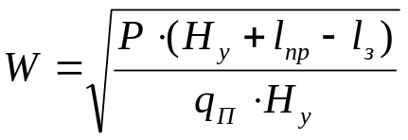=4,61 м.

5.10. Из трех вычисленных значений сопротивления по подошве W_{min}, W_{пр}, W, выбирается одно, которому присваивается значение W_{p}, и которое далее используется в расчетах.
Следует принимать W_{p}=W, так как при этом достигается заданная крупность взрывания.
Если W_{min}≤W≤W_{пр}, то бурят вертикальные скважины.
Если неравенство не выполняется, то необходимо изменить исходные данные (увеличить d_{c}, мощность ВВ, плотность заряжания) или применить специальные методы.
Однако, необходимо учитывать, что W_{min}, W_{пр}, W, определяются с погрешностями в 5%.
5.11. Длина скважины с учетом угла наклона:

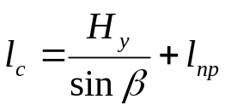= 19,4, м.

5.12. Длина заряда ВВ из условия размещения в скважине, определенного по удельному расходу и плотности заряжания:

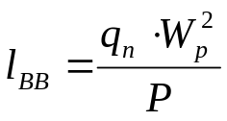= 8.7, м.

5.13. Размеры промежутка в заряде (воздушного или заполненного забойкой):

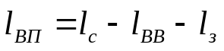=0,058 м.
Если l_{ВП} < 0,1 ⋅ l_{с}, то воздушный промежуток можно не делать, величина l_{ВП} в этом случае соизмерима с ошибками определения других параметров скважины.
Если l_{ВП} > 0,1 ⋅ l_{с}, то необходимо сооружать заряд с воздушным промежутком или промежуточной забойкой. Однако, если воздушный промежуток велик по сравнению с длиной скважины (l_{ВП} > 0,3 ⋅ l_{с}), то это задан слишком большой диаметр долота (диаметр скважины), а в этом случае целесообразно повторить расчеты с долотом меньшего диаметра.
Если l_{ВП} - величина отрицательная, это значит, что заряд ВВ не размещается в скважине данного диаметра, поэтому необходимо увеличить d_{c}, плотность заряжания скважины или мощность ВВ.

5.14. Масса заряда в скважине
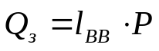=9,7 кг.

5.15. Расстояние от кромки уступа до первого ряда скважин

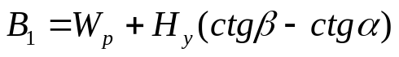=4,32 м.

5.16. Расстояние между скважинами в ряду принимается равным W_{p}

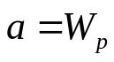=4.

где VS - индекс; VS = 1 при прямоугольной сетке скважин, VS = 0,8
при шахматной сетке.

5.18. Ширина развала, допустимая по заданным условиям (числу и ширине экскаваторных заходок):

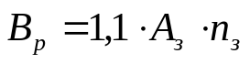, м.

5.19. Ширина развала для взрывания одного (первого) ряда скважин

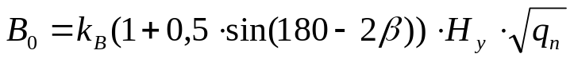, м;

где k_{B} - коэф., характеризующий взрываемость породы (табл. 6).

Таблица 6
Время замедления между рядами зарядов τ, мс | Коэффициент взрываемости породы  k_{B}
0 | 1,00
10 | 0,95
25 | 0,90
50 | 0,85
< 75 | 0,80

5.20. Ширина развала пород, взрываемых первым рядом скважин, в случае использования короткозамедленного и диагонального взрывания при многорядной схеме:
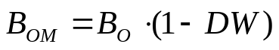, м.

где DW - индекс, характеризующий порядок скважин и влияющий на ширину развала; DW = 0 –порядное взрывание, DW = 0,2 – диагональное взрывание.

5.21. Число рядов скважин, дающие развал не более В_{р}:

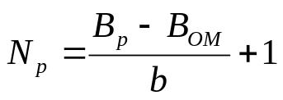.
5.22. Если N_{p} ≤ 1, то возможно только однородное взрывание и ширна развала равна В₀.
Если N_{p} > 1, то ширина развала определяется по формуле:

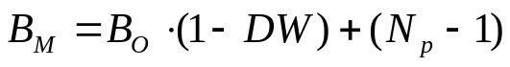, м.

5.23. Ширина взрываемого блока по массиву

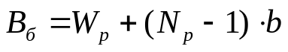, м.

5.24. Выход разрушенной горной массы с 1 поч. М скважины

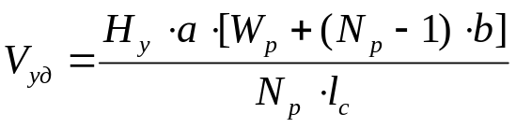, м³ поч. м.

По рассчитанным параметрам (табл. 7), строится паспорт БВР.

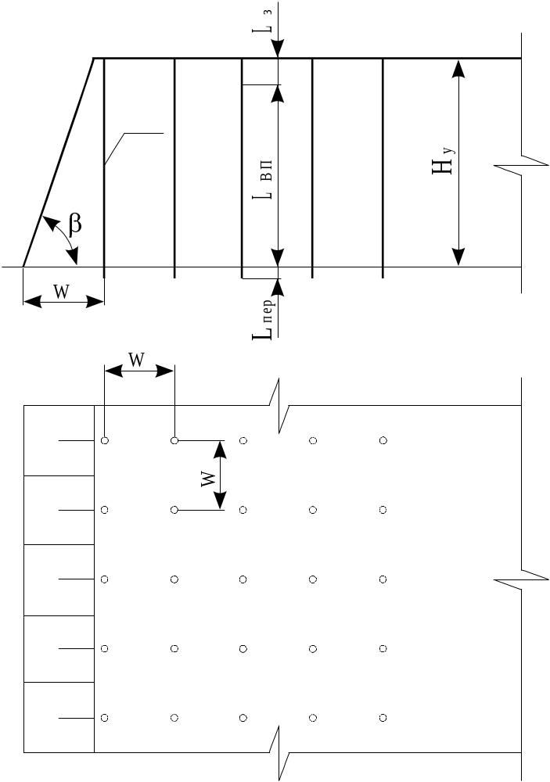

Рис. 5. Паспорт БВР

Параметры паспорта БВР

Таблица 7
Параметр | Обозначения | Величины | Размерности
Диаметр скважины | d_{ск} |  | м
Длина скважины | l_{c} |  | м
Угол наклона скважины | β |  | град
Длина забойки скважины | l_{з} |  | м
Длина воздушного промежутка | l_{ВП} |  | м
Длина линии сопротивления | W |  | м
Расстояние от кромки уступа до первого ряда скважин | B₁ |  | м
Расстояние между рядами | b |  | м
Расстояние между скважинами в ряду | a |  | м
Количество рядов скважин | N_{p} |  | -
Высота уступа | H_{y} |  | м
Угол откоса уступа | α |  | град
Ширина развала | B_{M} |  | м
Вес заряда в скважине | Q_{з} |  | кг
Выход горной массы | V_{уд} |  | м³/м

6. Расчет гранулометрического состава взорванной массы

6.1. Исследованиями установлено,, что для описания кусковатости горных пород после взрыва на нерудных карьерах Украины наиболее приемлемым является распределение Вейбулла

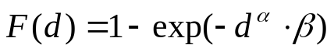;

где α и β - параметры распределения;
d - линейный размер куска горной породы, м.

6.2. На основании промышленных испытаний построены множественные корреляционные зависимости параметров закона Вейбулла от параметров БВР:

;

.
где | А₀ = 0,5034, | С₀ = 1,4815,
 | А₁ = 0,1546, | С₁ = - 1,6863,
 | А₂ = - 0,0250, | С₂ = 0,1579,
 | А₃ = 0,5320, | С₃ = 0,8384,
 | А₄ = - 0,0115, | С₄ = 0,1015,
 | А₅ = 0,3965, | С₅ = 4,3273,
 | А₆ = - 0,0095. | С₆ = 0,1080.

d_{c} - диаметр скважины, м;
H_{y} - высота уступа, м;
l_{з} - длина забойки, м;
l_{пр} - длина перебура, м;
q_{n} - удельный проектный расход ВВ, кг/м³;
a - расстояние между скважинами в ряду, м.

6.3. Средний размер куска взорваной горной породы

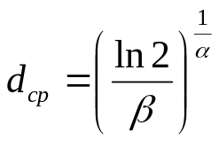, м.

6.4. Процентный выход взорванной горной породы по фракциям:

, %;

где і - соответствующая фракция:

d₀ = 0 | d₄ = 0,8 м,
d₁ = 0,2 м, | d₅ = 1,0 м,
d₂ = 0,4 м, | d₆ = 1,2 м,
d₃ = 0,6 м, | d₇ = 1,4 м.

